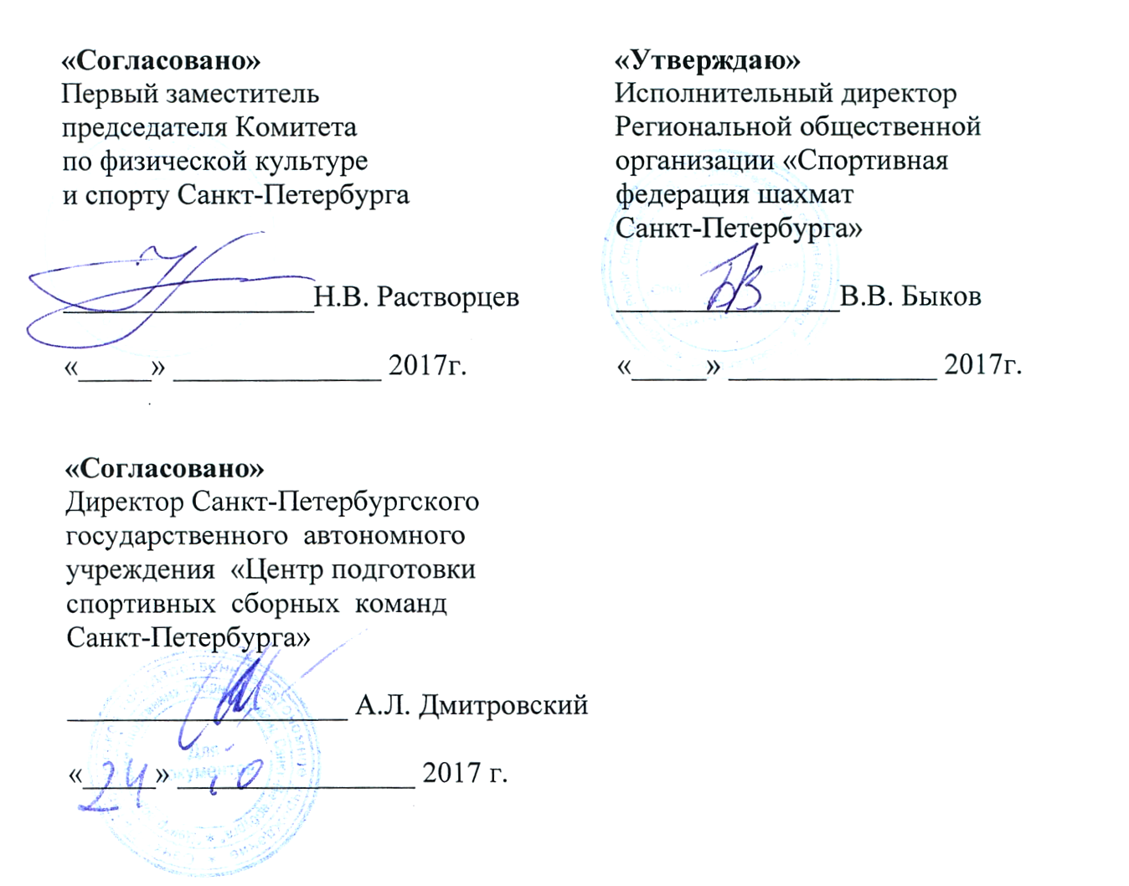

ПОЛОЖЕНИЕ
о командном чемпионате Санкт-Петербурга
по шахматам
2017 год

I. Общие положения

Командный чемпионат Санкт-Петербурга по шахматам (далее – соревнования) проводится на основании решения от 28.09.2017 Правления Региональной общественной организации «Спортивная федерация шахмат Санкт-Петербурга», аккредитованной распоряжением Комитета по физической культуре и спорту Санкт-Петербурга от 12.12.2013 № 379-р и в соответствии с Планом официальных физкультурных мероприятий и спортивных мероприятий Санкт-Петербурга на 2017 год.
Соревнования проводятся в соответствии с правилами вида спорта «шахматы», утвержденными приказом Минспорта России от 17.07.2017 № 654 (далее – Правила).
Соревнования проводятся с целью развития шахмат в Санкт-Петербурге.
Задачами проведения соревнований являются:
- подготовка спортивного резерва;
- повышение спортивного мастерства;
- выявление сильнейших спортсменов для формирования составов спортивных сборных команд Санкт-Петербурга, для участия во всероссийских соревнованиях.
Организаторам и участникам соревнований запрещается оказывать противоправное влияние на результаты соревнований, участвовать в азартных играх в букмекерских конторах и тотализаторах путем заключения пари на официальные спортивные соревнования в соответствии с требованиями, установленными пунктом 3 части 4 статьи 26.2 Федерального закона от 4 декабря 2007 года № 329-ФЗ «О физической культуре и спорте в Российской Федерации».

II. Организаторы соревнований

В соответствии с пунктом 2.4 статьи 16.1 Федерального закона от 4 декабря 2007 года № 329-ФЗ «О физической культуре и спорте в Российской Федерации», организатором соревнований выступает Региональная общественная организация «Спортивная федерация шахмат Санкт-Петербурга» (далее - РОО «СФШ СПб»).
Содействие в организации и проведении соревнований осуществляют:
- Комитет по физической культуре и спорту Санкт-Петербурга (далее -Комитет);
- Санкт-Петербургское государственное автономное учреждение «Центр подготовки спортивных сборных команд Санкт-Петербурга» (далее - СПб ГАУ «Центр подготовки»).
Непосредственное проведение соревнований осуществляет Главная судейская коллегия (далее ГСК), утвержденная РОО «СФШ СПб».

III. Обеспечение безопасности участников и зрителей,
медицинское обеспечение

Соревнования проводятся на спортивных сооружениях, отвечающих требованиям соответствующих нормативно-правовых актов, действующих на территории Российской Федерации и направленных на обеспечение общественного порядка и безопасности участников и зрителей, а также при наличии актов готовности объекта спорта к проведению соревнований, утверждаемых в установленном порядке.
Обеспечение безопасности участников и зрителей осуществляется согласно требованиям Правил обеспечения безопасности при проведении официальных спортивных соревнований, утвержденных постановлением Правительства Российской Федерации от 18 апреля 2014 г. № 353.
Участие в соревнованиях осуществляется только при наличии договора страхования жизни и здоровья от несчастных случаев, который представляется в комиссию по допуску участников на каждого участника соревнований. Страхование участников соревнований может производиться как за счет бюджетных, так и внебюджетных средств в соответствии с законодательством Российской Федерации и субъектов Российской Федерации.
Оказание скорой медицинской помощи осуществляется в соответствии с приказом Министерства здравоохранения Российской Федерации от 01.03.2016 № 134Н «О порядке организации оказания медицинской помощи лицам, занимающимся физической культурой и спортом (в том числе при подготовке и проведении физкультурных мероприятий и спортивных мероприятий), включая порядок медицинского осмотра лиц, желающих пройти спортивную подготовку, заниматься физической культурой и спортом в организациях и (или) выполнить нормативы испытаний (тестов) Всероссийского физкультурно-спортивного комплекса "Готов к труду и обороне"».
Обеспечение медицинской помощью участников соревнований возлагается на РОО «СФШ СПб».
Каждый участник должен иметь действующий медицинский допуск спортивного диспансера, который является основанием для допуска к участию в соревнованиях, либо разовую медицинскую справку о допуске к соревнованиям.

IV. Место и сроки проведения

Соревнования проводятся в Санкт-Петербурге.
Сроки проведения: с 15 декабря по 25 декабря 2017 года.

V. Программа соревнований

Соревнования проводятся в командном зачете. Состав команды: 4 человека. Разрешается заявить 4 запасных. Соревнования проводятся по швейцарской системе в 9 туров с контролем времени 90 минут на партию каждому участнику с добавлением 30 секунд за каждый сделанный ход.

Расписание соревнований
15.12.2017
15.00 – 15.45 регистрация команд, подготовка помещения
15.45 – 16.10 заседание ГСК, комиссия по допуску
16.10 – 16.30 жеребьевка, открытие соревнований
16.30 – 21.00 1 тур
18.12.2017 – 25.12.2017
15.00 – 16.00 совещание ГСК, проверка места проведения
соревнований
16.00 – 21.00 2-9 туры

VI. Участники соревнований

К участию в соревнованиях допускаются мужчины и женщины, имеющие спортивную квалификацию не ниже 3 разряда, представляющие физкультурно-спортивные организации Санкт-Петербурга. Количество команд-участниц не ограничено. Возраст участников должен быть не моложе 10 лет на момент начала соревнований. Планируемое количество участников соревнований 100 человек.

VII. Заявки на участие

Предварительные заявки на участие в соревнованиях подаются до 14 декабря 2017 года по электронной почте petergofchess@yandex.ru.
На комиссии по допуску, проходящей 15 декабря в 15.45 по месту проведения соревнований, представитель команды должен представить заявку, заверенную руководителем организации, с действующим медицинским допуском на каждого спортсмена.
К заявке прилагаются следующие документы на каждого спортсмена:
- договор (оригинал) о страховании жизни и здоровья от несчастных случаев;
- паспорт;
- классификационная книжка спортсмена;
Судьи обязаны предоставить документы о судейской квалификации, копии ИНН, СНИЛС, паспорта (стр. 2-5).

VIII. Подведение итогов соревнований

Определение команд победителей и призеров соревнований осуществляется по суммарному количеству очков, набранных всеми игроками команды. В случае равного количества очков места распределяются по дополнительным показателям (в порядке убывания значимости):
- сумма матчевых очков (победа – 2 очка, ничья – 1 очко, поражение – 0 чков),
- результат матча между собой,
- число командных побед.
Порядок подачи и рассмотрения протестов – согласно правилам.
Отчет о проведении соревнований и протоколы соревнований РОО «СФШ СПб» представляет на бумажном и электронном носителях в Комитет и СПб ГАУ «Центр подготовки» в течение трех дней после окончания соревнований.

IX. Награждение

Команды занявшие 1-е, 2-е, 3-е места награждаются кубками Комитета. Участники команд занявших 1-е, 2-е, 3-е места награждаются медалями и дипломами Комитета.
Дополнительно могут устанавливаться призы спонсорами и другими организациями.

X. Финансирование

Расходы по организации и проведению соревнований: оплата работы судей, обслуживающего персонала (фотограф, специалист по машинописным
работам, комендант и администратор), услуги по предоставлению помещения оборудованного для видов спорта «шахматы» и «шашки», приобретение полиграфической продукции (ручки автоматические с нанесением изображения), предоставление наградной атрибутики (кубки, медали, дипломы), канцелярских товаров, табличек с лазерной гравировкой, наклеек на медали, бумаги А4, воды питьевой для участников соревнований осуществляется за счет средств бюджета Санкт-Петербурга.
Расходы по оплате медицинского обеспечения (врач), обсчету международного рейтинга ЭЛО, награждению участников ценными призами, организации торжественного открытия и закрытия соревнований – за счет средств РОО «СФШ СПб».

